RANCANG BANGUN TRAINER PELAPISAN LOGAM DENGAN
KONTROL WAKTU OTOMATIS
Arnes Setya Prayogo
D3 Teknik Mesin, Fakultas Teknik, Universitas Negeri Surabaya
Email: arnessetya7@gmail.com
Arya Mahendra Sakti
Jurusan Teknik Mesin, Fakultas Teknik, Universitas negeri Surabaya
Email: aryamahendrasakti@unesa.ac.id
Abstrak
Mahasiswa yang melaksanakan praktikum di Lab. Pelapisan Logam Teknik Mesin Universitas Negeri Surabaya masih menggunakan peralatan yang sederhana dan dilakukan secara manual, hal ini menyebabkan hasil yang kurang maksimal dan sangat beresiko karena adanya kontak langsung dengan larutan elektrolit yang dapat menyebabkan iritasi kulit. Untuk mempermudah praktikum perlu dirancang trainer pelapisan logam dengan kontrol waktu otomatis yang dikendalikan dengan micro contoller arduino dalam proses pelaksanaanya.
Perancangan trainer menggunakan metode R&D (Research and Development) atau penelitian pengembangan berbasis eksperimen. Serta Menganalisa kebutuhan yang sesuai dengan komponen yang akan digunakan, hal ini bertujuan untuk dapat menentukan spesifikasi komponen utama yang akan digunakan pada rancang bangun trainer pelapisan logam otomatis dengan kontrol waktu otomatis.
Hasil perancangan trainer pelapisan logam dengan kontrol waktu otomatis ini didapatkan komponen utama seperti body rangka trainer pelapisan logam terbuat dari bahan hollo galvalum ukuran 35 mm x 35 mm, dimensi rangka 600 mm x 740 m x 1000 mm, motor yang digunakan adalah motor wiper 12V 146,8 rpm dan motor power window 12V 60 rpm, handle katoda dengan dimensi 250 mm x 24 mm x 22 mm terbuat dari PE sehingga tidak larut saat proses pelapisan logam, serta gigi-gigi yang dibuat dengan modul 1,25 mm dan jarak antar gigi 3,925 mm, poros ulir penggerak panjang 600 mm dan diameter M20, poros pelurus memiliki panjang dan diameter yang sama dengan poros ulir penggerak, bak platting ukuran 240 mm x 240 mm x 160 mm berbahan plastik dengan daya tamping 9,216 liter, roda gigi diameter 60 mm, kedalaman pemotongan 2,8125 mm, jumlah gigi sebanyak 46 buah, modul 1,25 mm, dan total waktu kerja trainer pelapisan logam jika diasumsikan operator melakukan input waktu pada kedua bak platting sebesar 1 menit maka trainer pelapisan logam hanya membutuhkan waktu 4,0058 menit dalam 1 fase trainer pelapisan logam bekerja.
Kata Kunci: Electroplating, Trainer Pelapisan Logam.

Abstract
Students who carry out lab work in the Lab. Metallic Coating of Mechanical Engineering of the State University of Surabaya still uses simple and manually done equipment, this results in less than optimal results and is very risky due to direct contact with electrolyte solutions which can cause skin irritation. To simplify the practicum, it is necessary to design a metal coating trainer with automatic time control which is controlled by micro arduino contollers in the implementation process.
The design of trainers uses R & D (Research and Development) methods or experimental-based development research. As well as analyzing the needs in accordance with the components to be used, it aims to be able to determine the specifications of the main components that will be used in the design of automatic metal coating trainers with automatic time control.
The results of the design of metal coating trainers with automatic time control found the main components such as metal coating trainer body frame made of hollo galvalum size 35 mm x 35 mm, frame dimensions 600 mm x 740 mx 1000 mm, the motor used was 12V 146 wiper motor, 8 rpm and 12V power rpm motor window, cathode handle with dimensions of 250 mm x 24 mm x 22 mm made of PE so it does not dissolve during the metal coating process, and the teeth made with modules 1.25 mm and the distance between gears 3,925 mm, drive shaft length 600 mm and diameter M20, straightening shaft has the same length and diameter with drive shaft, platting tub size 240 mm x 240 mm x 160 mm made of plastic with tamping power 9,216 liters, gear wheel diameter 60 mm, cutting depth 2.8125 mm, number of teeth as many as 46 pieces, module 1.25 mm, and total working time of the metal coating trainer if it is assumed the operator input time in both platting tubs for 1 minute then the metal coating trainer only needs 4.0058 minutes in 1 phase metal coating trainer to work.
Keywords: Electroplating, Metal Coating Trainer.

PENDAHULUAN
Dalam teknologi pengerjaan logam, proses electroplating dikategorikan sebagai proses pengerjaan akhir (metal finishing). Secara sederhana, electroplating dapat diartikan sebagai proses pelapisan logam, dengan menggunakan bantuan arus listrik dan senyawa kimia tertentu guna memindahkan partikel logam pelapis ke material yang hendak dilapisi. Pelapisan logam dapat berupa lapis seng (zink), galvanis, perak, emas, brass, tembaga, nikel dan krom.
Penggunaan lapisan tersebut disesuaikan dengan kebutuhan dan kegunaan masing-masing material. Electroplating dilakukan dengan maksud memberi perlindungan benda kerja terhadap bahaya korosi, memberi sifat keras permukaan dan sifat teknis atau mekanis tertentu, serta memberi nilai dekoratif terhadap logam dasar. Dalam melakukan proses electroplating terdapat beberapa faktor yang dapat mempengaruhi kualitas hasil, yaitu konsentrasi larutan, kuat arus, temperatur dan waktu pelapisan.
Di Jurusan Teknik Mesin Universitas Negeri Surabaya (UNESA) terdapat Lab. Pelapisan, dimana itu merupakan tempat mahasiswa belajar dan uji coba praktikum mengenai berbagai macam teknik pelapisan logam. Di dalam Lab. Pelapisan tersebut mahasiswa masih melakukan proses uji coba electroplating secara manual, ini jelas akan mempengaruhi hasil dari percobaan mahasiswa tersebut karena proses electroplating sangat erat kaitannya dengan masalah ketepatan waktu. Disamping itu, berbahaya jika saat proses pelapisan langsung kontak dengan tangan, dikarenakan larutan yang digunakan untuk proses pelapisan logam dapat mengiritasi kulit. Untuk menunjang pembelajaran dan hasil yang lebih efektif dan aman dirasa perlu pembuatan trainer pelapisan logam untuk digunakan dalam praktikum di Lab. Pelapisan Jurusan Teknik Mesin UNESA.
Dari adanya permasalahan tersebut penulis memilih judul Tugas Akhir (TA) dengan membuat “Rancang Bangun Trainer Pelapisan Logam Dengan Kontrol Waktu Otomatis”. Alat ini digunakan untuk mahasiswa praktikum electoplating agar dapat mendapatkan hasil yang maksimal karena adanya ketepatan dari kontol waktu otomatis saat proses pelapisan, alat ini juga dapat menghindari dari adanya human error saat proses elektroplating karena lupa waktu, serta aman digunakan karena tangan tidak menyentuh larutan secara langsung saat proses pelapisan.

Identifikasi Masalah
Berdasarkan latar belakang diatas, penulis mengidentifikasikan masalah yang akan dijadikan bahan penelitian sebagai berikut:
- Belum ada trainer pelapisan logam otomatis untuk praktikum di Lab. Pelapisan Logam Teknik Mesin UNESA.
- Hasil pelapisan logam yang tidak maksimal karena menggunakan timer manual.
- Tangan terkena cairan kimia saat melakukan praktikum pelapisan logam, sehingga dapat mengakibatkan iritasi kulit.
- Peralatan yang sangat sederhana serta ukuran bak yang berbeda-beda sehingga tidak relevan untuk dilakukan penelitian atau praktikum.

Batasan Masalah
Mengingat masalah yang dipilih tersebut mempunyai ruang lingkup yang relatif luas dan terbatasnya serta pengalaman-pengalaman penulis, maka perlu untuk membatasi pembahasan masalah antara lain :
- Rangka body trainer dan kekuatan pengelasan diasumsikan kuat.
- Waktu pelapisan logam maksimal 30 menit.
- Ukuran benda uji maksimal 60 mm x 40 mm dengan ketebalan 5 mm.
- Tidak membahas proses kimia dalam pelapisan logam.

Rumusan Masalah
Rumusan masalah dalam Tugas Akhir ini adalah :
- Bagaimana spesifikasi komponen yang tepat untuk digunakan dalam trainer pelapisan logam?
- Bagaimana mekanisme kerja dari trainer pelapisan logam dengan kontrol waktu otomatis?

Tujuan Penelitian
- Mengetahui spesifikasi komponen yang tepat untuk trainer pelapisan logam dengan kontrol waktu otomatis.
- Untuk mengetahui mekanisme kerja dari trainer pelapisan logam dengan kontrol waktu otomatis.

Manfaat Penelitian
Manfaat yang dapat diperoleh melalui Tugas Akhir ini adalah:
- Dapat membuat rancang bangun trainer pelapisan logam dengan kontrol waktu otomatis dengan baik dan efektif.
- Dapat mempermudah mahasiswa dalam melakukan praktikum pelapisan logam dengan aman.

METODE
Jenis Penelitian
Jenis Penelitian ini adalah R&D (Research and Development) atau penelitian pengembangan berbasis eksperimen. Dengan tujuan untuk dapat menentukan spesifikasi komponen utama yang akan digunakan pada rancang bangun trainer pelapisan logam otomatis dengan kontrol waktu otomatis.

Objek, Waktu dan Tempat Perencanaan
Objek penelitian ini adalah komponen – komponen yang digunakan dalam perancangan pembuatan dan perakitan trainer pelapisan logam dengan kontrol waktu otomatis. Penelitian ini dilaksanakan pada semester gasal dan genap tahun akademik 2018/2019. Tempat analisa, perancangan dan perakitan trainer pelapisan logam akan dilaksanakan di bengkel Garnesa Racing Team Teknik Mesin UNESA.

Diagram Alir Penelitian
Penelitian ini dilakukan agar memudahkan penulis menganalisis data. Rencana kegiatan ini dibuat dalam bentuk flowchart. Berikut merupakan skema flowchart untuk penelitian:
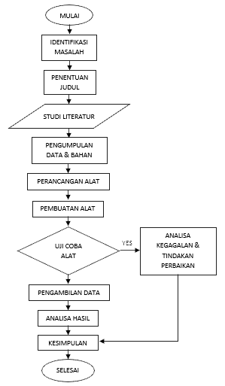
Gambar 1 Flowchart Metode Perancangan Trainer Pelapisan Logam Dengan Kontrol Waktu Otomatis
Prinsip Kerja Sistem
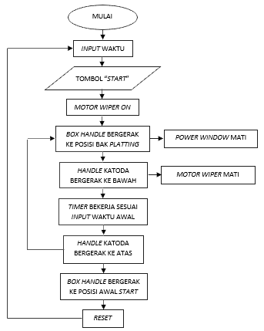
Gambar 2 Flowchart Trainer Pelapisan Logam Dengan Kontrol Waktu Otomatis

Analisis Data
- Analisa Perhitungan Motor dan Pemilihan Motor
- Daya
Daya motor merupakan salah satu parameter dalam menentukan performa motor. Daya merupakan besarnya kerja motor selama kurun waktu tertentu.
𝑃 𝑟𝑒𝑛𝑐𝑎𝑛𝑎 = Fc . P…………………..…........(1)
Keterangan: Fc= Faktor Koreksi
P = Daya Nominal (kW)
- Torsi
Torsi merupakan suatu gaya yang dibutuhkan untuk memutar sebuah benda pada titik porosnya. Besar kecilnya sebuah torsi akan berpengaruh pada kecepatan perubahan gerakan poros ulir penggerak.
T = F x r………………..………….………....(2)
Keterangan:
T= Besar torsi yang digunakan menggerakkan poros ulir penggerak (N.m)
F= Gaya (N)
r = Jarak ke titik pembebanan (m)
- Analisa Ukuran Poros yang Sesuai
Dalam penentuan ukuran poros juga harus mempertimbangkan kekuatan serta kecepatan putar poros, untuk itu poros harus dihitung dengan pertimbangan sebagai berikut:
- Putaran Poros Penggerak
n₁.d₁ = n₂.d₂…………………………..…........(3)
Keterangan:
n₁ = Putaran motor (rpm)
n₂ = Putaran poros (rpm)
d₁ = Diameter puli motor (mm)
d₂ = Diameter puli poros (mm)
- Momen Puntir
T = 9,74.10⁵ ……………………….….......(4)
Keterangan:
P_{d} = Daya rencana (kW)
n₁ = Putaran poros (Rpm)
- Tegangan Geser yang Diijinkan
τ_{g} = 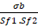……………………..……….......(5)
Keterangan:
σ_{b} = Kekuatan tarik baja (kg/mm²)
Sf₁ = Faktor keamanan
Sf₂ = Faktor keamanan
- Diameter Poros (ds)
dporos = . K_{t} . C_{b} . T^{1/3}…………………...(6)
Keterangan:
K_{t} = Faktor koreksi
τ_{g} = Tegangan geser (kg/mm2)
C_{b} = Faktor karena beban lentur
T = Momen puntir (kg.mm)
- Analisa Ukuran Bak Platting
Ukuran bak platting berpengaruh terhadap kecepatan waktu pelapisan serta volume cairan elektrolisis. Ukuran bak platting juga akan mempengaruhi banyaknya campuran cairan elektrolisis.
- Perhitungan Volume Maksimal Bak Platting
…………..…………..…......(7)
Keterangan:
P= Panjang (mm)
L= Lebar (mm)
T= Tinggi (mm)
- Perhitungan Total Waktu Kerja Trainer Dalam Satu Fase
- Perhitungan Waktu Box Handle dan Handle Katoda Bergerak
W= Jarak / Kecepatan……………........….......(8)

Gambar Design Alat
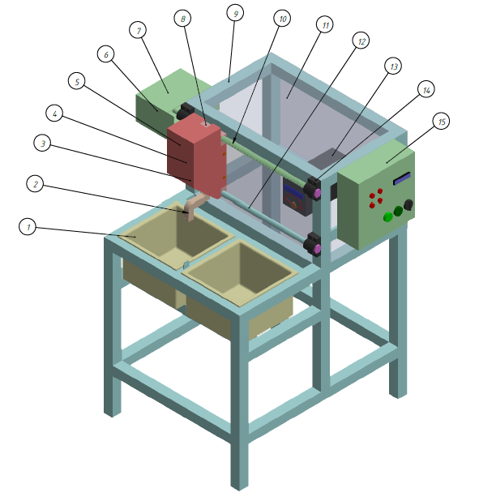
Gambar 3 Trainer Pelapisan Logam Dengan Kontrol Waktu Otomatis
Keterangan :
- Bak Platting 8. Body Box Handle
- Handle Katoda 9. Rangka Body
- Box Handle 10. Poros Ulir Penggerak
- Roda Gigi 11. Acrylic
- Motor Power Window 12. Poros Pelurus
- Box Motor Wiper 13. Rectifier
- Motor Wiper 14. Housing Bearing
15. Box Control

HASIL DAN PEMBAHASAN
Hasil Penelitian
- Desain Alat dan Hasil Manufaktur Trainer
Trainer pelapisan logam dengan kontrol waktu otomatis didesain dengan menggunakan software Autodesk Solidworks 2016. Desain trainer dapat dilihat dalam gambar 3, dan hasil manufaktur alat dapat dilihat dalam gambar 4.
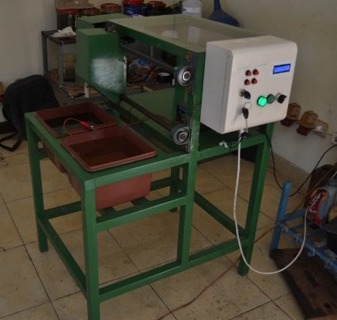
Gambar 4 Hasil Manufaktur Trainer Pelapisan Logam

- Analisa Perhitungan Motor dan Pemilihan Motor
Motor yang digunakan dalam trainer pelapisan logam merupakan jenis motor listrik DC, yaitu motor wiper 12V dan power window 12V. Pemilihan motor ini didasarkan karena daya yang dibutuhkan cenderung kecil dan memiliki torsi yang cukup kuat hingga 5,989 N.m dengan daya maksimum 50 watt untuk motor wiper, dan besar torsi 2,9 N.m untuk power window.
- Menentukan nilai gaya (F)
Untuk mencari nilai beban yang ditanggung motor wiper maka dilakukan simulasi penarikan beban dengan neraca tarik digital, dengan jarak penarikan beban ke titik pusat pembebanan sejauh 5 cm atau 0,05 m dan didapat nilai massa sebesar 3,980 kg, sehingga nilai gaya (F) dapat dihitung sebagai berikut :
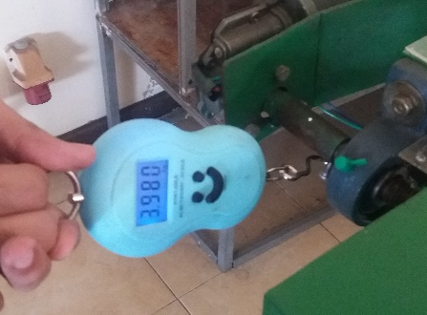
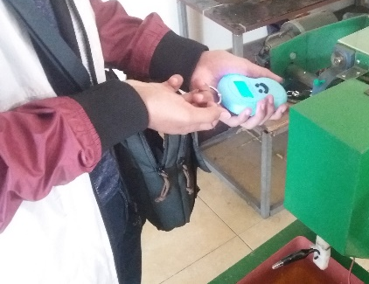
Gambar 5 Simulasi Penarikan Beban Massa

F = m x g…………..……………………...…(9)
Keterangan :
F = Gaya (N)
m = Massa (kg)
g = Percepatan gravitasi bumi (m/s²)
Data diketahui : m = 3,980 kg g = 10 m/s²
Maka diperoleh :
F = 3,980 kg x 10 m/s²
= 39,8 N
- Perhitungan Torsi
Setelah mendapatkan nilai gaya (F) yang dibutuhkan untuk motor wiper memutar poros ulir penggerak, maka dapat dilakukan perhitungan mencari nilai torsi yang dibutuhkan dengan cara sebagai berikut :
T = F x r ………………….………..…...….(10)
Keterangan :
T = Besar torsi (N.m)
F = Gaya (N)
r = Jarak ke titik pembebanan (m)
Data diketahui : F = 39,8 N r = 0,05 m
Maka diperoleh :
T = F x r
= 39,8 N x 0,05 m
= 1,99 N.m
- Menghitung Daya Nominal
Sebelum melakukan perhitungan daya nominal, penulis terlebih dahulu mencari nilai Rpm yang dihasilkan oleh motor wiper dalam menggerakkan poros ulir penggerak dengan cara menggunakan alat tachometer yang dapat dilihat dalam gambar berikut :
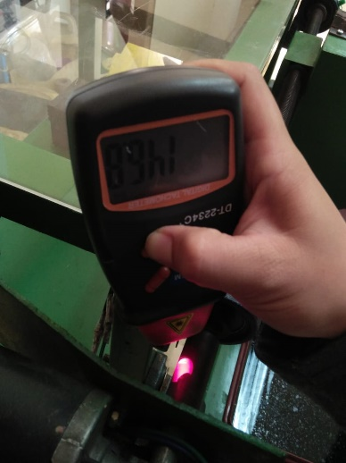
Gambar 6 Besar Rpm Motor Wiper Saat Gerakan CCW
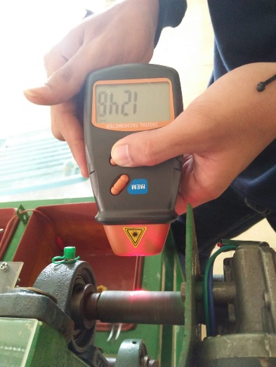
Gambar 7 Besar Rpm Motor Wiper Saat Gerakan CW
Besar Rpm dari motor wiper diatas adalah hasil dari modifikasi dengan cara memperpendek lilitan angker. Cara ini mampu untuk menaikkan Rpm dari yang semula normalnya hanya 60 Rpm menjadi 146,8 Rpm. Dengan memperpendek lilitan angker maka motor memiliki konsekuensi jika motor menyala tanpa henti selama 5 menit maka motor akan terbakar. Penggunaan motor wiper di trainer pelapisan logam maksimal hanya bekerja 1 menit tanpa henti sehingga masih dalam kategori aman dan dapat terhindar dari resiko motor terbakar.
Daya nominal merupakan nilai daya hasil dari perkalian antara nilai torsi dengan kecepatan putar. Perhitungan nilai daya nominal dapat dicari dengan rumus berikut:
P = ………….………………..…….(11)
Keterangan :
P = Daya mekanis yang diperlukan (kW)
= Konstanta matematika (3,14)
n = Kecepatan putar (Rpm)
T = Torsi (N.m)
Data diketahui :
= 3,14
n (CCW) = 146,8 Rpm
T = 1,99 N.m
n (CW) = 124,6 Rpm
Maka diperoleh :
P (CCW) =
=
= = 0,03057 kW
= 30,57 Watt

P (CW) =
=
= = 0,025952 kW
= 25,952 Watt
- Menghitung Daya Rencana
Berdasarkan perhitungan daya nominal diatas dapat diperoleh bahwa daya nominal terbesar yang dibutuhkan motor wiper adalah 30,57 Watt. Safety factor yang dipilih sebesar 1,1 karena diasumsikan motor bekerja selama 5 jam, dan disamakan dengan generator serta mesin produksi lainnya. Perhitungan daya rencana dapat dicari dengan rumus berikut:
P rencana = Fc x P…………………...…….(12)
Keterangan :
Fc = Faktor Koreksi (1,1)
P = Daya Nominal (kW)
Data diketahui :
Fc = 1,1
P = 30,57 Watt = 0,03057 kW
Maka diperoleh :
P rencana = Fc x P
= 1,1 x 0,03057 kW
= 0,033627 kW

- Analisa Ukuran Poros Yang Sesuai
Terdapat 2 poros dalam trainer pelapisan logam, yaitu poros ulir penggerak dan poros pelurus. Pertimbangan ukuran poros dapat dihitung dengan rumus sebagai berikut:
- Putaran Poros Penggerak
Putaran poros penggerak sama dengan putaran motor wiper karena menggunakan transmisi langsung.
n1 = n2 ……….……………………..……..(13)
Keterangan :
n1 = Putaran motor wiper
n2 = Putaran poros ulir penggerak

- Momen Puntir
Persamaan untuk mencari momen puntir sebagai berikut :
T = 9,74 x 10⁵ …………………………...(14)
Keterangan :
T = Momen puntir (kg.mm)
Pd = Daya rencana (kW)
n = Putaran poros (Rpm)
Data diketahui :
Pd = 0,033627 kW
n = 146,8 Rpm
Maka diperoleh :
T = 9,74 x 10⁵
T = 9,74 x 10⁵
T = 223,111 kg.mm
- Tegangan Geser Yang Diijinkan
Rumus untuk mencari tegangan geser yang diijinkan pada poros adalah sebagai berikut:
g = …………….…………..……..(15)
Keterangan :
= Kekuatan tarik baja (kg/mm²)
Sf1 dan Sf2= Faktor keamanan
Data diketahui :
= 57 kg/mm²
Sf1 = 6,0
Sf2 = 3 (beban dinamis)
Maka diperoleh :
g =
g =
g = 3,166 kg/mm²
- Diameter Poros
Setelah menghitung besarnya momen puntir dan tegangan geser maka dapat dilakukan perencanaan besar diameter poros dengan rumus dibawah ini.
Dporos = x Kt x Cb x T^{1/3}….……..……(16)
Keterangan :
= Tegangan geser yang diijinkan
Kt = Faktor koreksi
Cb = Faktor karena beban lentur
T = Momen puntir
Data diketahui :
= 3,166 kg/mm²
Kt = 1,0 (kejut halus)
Cb = 2,0
T = 223,111 kg.mm
Maka diperoleh :
Dporos = x Kt x Cb x T^{1/3}
Dporos = x 1,0 x 2,0 x 223,111^{1/3}
Dporos = 19,53 mm
Sehingga diameter minimum poros yang dianjurkan adalah 19,53 mm.

- Analisa Ukuran Bak Platting
Ukuran bak platting berpegaruh tehadap kecepatan serta kualitas hasil dari pelapisan logam. Ukuran bak platting juga berpengaruh terhadap banyaknya campuran larutan elektrolisis, oleh karena itu ukuran dan volume dari bak platting harus dihitung dengan rumus seperti dibawah ini:
V Balok = P x L x T………..……………...…...(17)
Keterangan :
P = Panjang sisi bak platting (mm)
L = Lebar sisi bak platting (mm)
T = Tinggi bak platting (mm)
Data diketahui :
P = 240 mm
L = 240 mm
T = 160 mm
Maka diperoleh :
V Balok = P x L x T
V Balok = 240 mm x 240 mm x 160 mm
V Balok = 9.216.000 mm³ = 9,216 liter

- Perhitungan Sistem Transmisi Roda Gigi (Rack and Pinion)
Dalam perencanaan rack and pinion yang ada dalam trainer pelapisan logam, penulis menggunakan besar modul 1,25 dan menginginkan banyaknya gigi yang ada di roda gigi adalah 46 buah. Rumus perhitungan roda gigi adalah sebagai berikut:
Diameter pitch = z x m………...…………….....(18)
Addendum = 1 x m………………………..……(19)
Diameter luar = (z+2) m………………………(20)
Kedalaman pemotongan = 2,25 x m…..........…(21)
Penentuan kepala pembagi = 40/z………….....(22)
Pergeseran meja frais untuk pinion = m x …(23)
Keterangan :
z = Jumlah gigi
m = ukuran modul
= Konstanta matematika (3,14)
Data diketahui :
z = 46 buah
m = 1,25
= 3,14
Maka diperoleh :
Diameter pitch = 46 x 1,25 = 57,5 mm
Addendum = 1 x 1,25 = 1,25 mm
Diameter luar = (46+2) 1,25 = 60 mm
Kedalaman pemotongan = 2,25 x 1,25 = 2,8125 mm
Penentuan kepala pembagi = =
Jadi plat indeks yang digunakan adalah plat indeks nomor 23 , dan pemutaran engkolnya adalah 20 lubang pada plat indeks nomor 23.
Pergeseran meja frais untuk pinion = 1,25 x =3,925 mm
- Perhitungan Total Waktu Kerja Trainer Dalam Satu Fase
Dalam perhitungan ini diasumsikan bahwa operator melakukan input waktu pencelupan di setiap bak platting adalah 1 menit.
- Waktu pergerakan motor wiper satu fase
Pergerakan CCW
W = …….………………….(24)
Keterangan : W = Waktu J = Jarak
Data diketahui :
Jarak = 33,63922 cm = 336,3922 mm
Kisar ulir = 2,5 mm
Rpm = 146,8
Maka diperoleh :
W =
W =
W = 0,9166 menit
Pergerakan CW
W = ……………...………...(25)
Keterangan : W = Waktu J = Jarak
Data diketahui :
Jarak = 33,63922 cm = 336,3922 mm
Kisar ulir = 2,5 mm
Rpm = 124,6
Maka diperoleh :
W =
W =
W = 1,0799 menit
Total Waktu = 0,9166 + 1,0799 = 1,9965 menit
Sehingga dari kedua data perhitungan diatas dapat diketahui bahwa total waktu motor wiper bekerja adalah 1,9965 menit.
- Waktu pergerakan motor power window satu fase
Waktu pergerakan motor power window sudah di setting sejak awal oleh program arduino sebesar 0,28 detik dalam sekali berjalan, dalam program trainer pelapisan logam motor power window berjalan sebanyak 2x dalam satu fase proses pelapisan, Sehingga waktu total pergerakan motor power window adalah 0,56 detik (0,009333333 menit).
Dari data perhitungan diatas dapat dilakukan penghitungan waktu total trainer pelapisan logam bekerja dalam satu fase dengan rumus berikut ini :
W= Waktu total motor wiper bekerja + waktu total power window + waktu input operator bak platting 1 + waktu input operator bak platting 2
Jika diasumsikan operator melakukan input waktu sebesar 1 menit pada kedua bak platting maka waktu trainer bekerja selama satu fase adalah :
W = 1,9965 + 0,009333333 + 1 + 1
W = 4,0058 menit

- Hasil Uji Performa
Berikut merupakan data hasil pengujian performa trainer pelapisan logam dengan rectifier 6A.
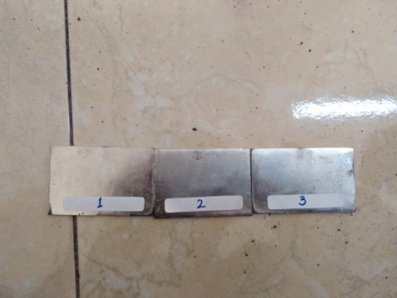
Gambar 8 Hasil Pelapisan Logam Dengan Kuat Arus 6A Dan Waktu 20 Menit

Dengan melakukan pengamatan secara visual dapat terlihat perbedaan yang cukup signifikan terhadap benda uji setelah dilakukan pelapisan nikel, benda uji menjadi lebih mengkilap dan bersih. Berikut merupakan data ketebalan permukaan lapisan nikel dari 3 percobaan uji yang diambil menggunakan coating thickness.
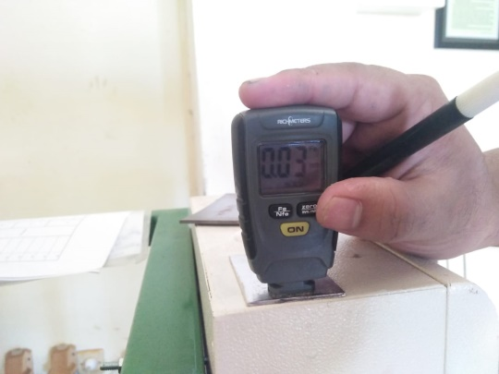
Gambar 9 Pengukuran Ketebalan Lapisan Nikel

Tabel 1 Data Hasil Pengujian Pelapisan Dengan Waktu 20 Menit
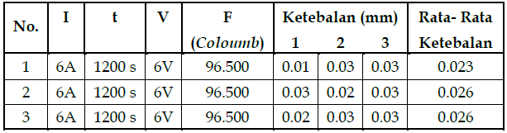

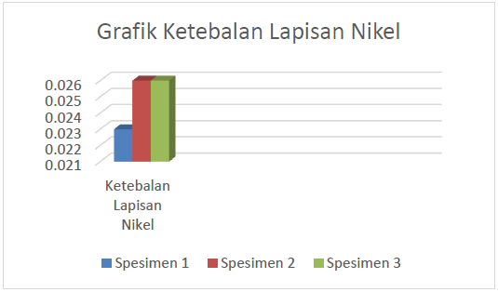
Gambar 10 Grafik Ketebalan Lapisan Nikel

Tabel dan grafik diatas menunjukkan tentang hasil pengujian 3 spesimen yang dilakukan pelapisan logam nikel dengan trainer yang sudah dibuat. Pengujian dilakukan selama 20 menit setiap spesimen dengan kuat arus 6A dan voltase 6V.
Pengambilan data ketebalan lapisan nikel dilakukan dengan alat coating thickness pada sisi benda uji, dapat disimpulkan bahwa kinerja alat terhadap kualitas hasil pelapisan logam cukup baik dan stabil sehingga rata-rata ketebalan lapisan nikel yang terlapisi pada benda uji cenderung sama. Dalam proses pengujian performa trainer seluruh komponen berfungsi dengan baik, motor wiper dapat menggerakkan body box handle secara horizontal dan motor power window dapat menggerakkan handle katoda secara vertical, handle katoda dapat bergerak secara vertical dengan lurus dan tidak larut saat terkena larutan elektrolit, bak platting tidak bocor dan tahan terhadap larutan elektrolit, serta rangka yang kuat dan kokoh menahan seluruh beban pada trainer.
PENUTUP
Simpulan
Berdasarkan hasil penelitian dan pembahasan yang telah dilakukan, maka dapat disimpulkan beberapa hal mengenai penelitian ini yaitu:
- Spesifikasi komponen trainer pelapisan logam yang telah dibuat adalah sebagai berikut:
- Body rangka trainer pelapisan logam terbuat dari bahan hollo galvalum ukuran 35 mm x 35 mm, dengan dimensi rangka 600 mm x 740 m x 1000 mm.
- Motor yang digunakan adalah motor wiper 12V dengan kecepatan putar 146,8 rpm dan motor power window 12V dengan kecepatan putar 60 rpm.
- Handle katoda dengan dimensi 250 mm x 24 mm x 22 mm terbuat dari bahan PE sehingga tidak larut saat proses pelapisan logam, serta gigi-gigi yang dibuat dengan modul 1,25 mm dengan jarak antar gigi 3,925 mm.
- Poros ulir penggerak dengan spesifikasi panjang 600 mm dan diameter M20. Poros pelurus memiliki panjang dan diameter yang sama dengan poros ulir penggerak.
- Bak platting dengan dimensi 240 mm x 240 mm x 160 mm berbahan plastik mampu menampung cairan elektolit hingga 9,216 liter.
- Roda gigi berbahan besi dengan ketentuan diameter 60 mm, kedalaman pemotongan 2,8125 mm, jumlah gigi sebanyak 46 buah, dan modul 1,25 mm.
- Total waktu kerja trainer pelapisan logam jika diasumsikan operator melakukan input waktu pada kedua bak platting sebesar 1 menit maka trainer pelapisan logam hanya membutuhkan waktu 4,0058 menit dalam 1 fase trainer pelapisan logam bekerja.
- Trainer pelapisan logam bekerja ketika tombol selector switch sudah dalam posisi “ON”. Motor power window berputar dengan transmisi roda gigi menggerakkan handle katoda secara vertical keatas ataupun kebawah, sedangkan motor wiper bekerja memutar poros ulir penggerak sehingga dapat memindahkan posisi box handle secara horizontal ke posisi bak platting. Dan program berakhir ketika box handle menyentuh limit switch yang berada di posisi awal.
Saran
- Perlu penelitian lebih lanjut untuk mengoptimalkan kemampuan trainer pelapisan logam dan juga mengembangkan trainer sebagai penambahan ilmu pengetahuan.
- Dalam proses manufaktur trainer pelapisan logam ini masih memiliki banyak kekurangan baik dari segi penampilan atau desain maupun dari sistem kerja yang mungkin masih bisa dibuat lebih optimal.
- Proses manufaktur perlu lebih memperhatikan keselamatan kerja dan ketelitian dalam pengerjaan sehingga dapat menghasilkan alat yang lebih baik dan terhindar dari kecelakaan kerja.

DAFTAR PUSTAKA
Achmad, Z. 1999. Elemen Mesin I. Refika Aditama. Bandung
Callister Jr, W.D. 1994. Material Science And Engineering. John Willey And Son Inc. New York.
Daryanto. 1993. Dasar-Dasar Teknik Mesin. Rineka Cipta. Jakarta.
Feriana, O. dan Ratu. I. I. P. 2016. Desain Pembelajaran Volume Kubus dan Balok Menggunakan Filling dan Packing di Kelas V. Jurnal Kependidikan 46(2): 149-163.
Jatmiko, S. dan Jokosisworo, S. 2012. Analisa Kekuatan Puntir Dan Kekuatan Lentur Putar Poros Baja ST 60 Sebagai Aplikasi Perancangan Bahan Poros Baling-Baling Kapal. Fakultas Teknik Universitas Diponegoro.
Moot, Robert L. 2004. Machine Element in Mechanical Design, Volume 4. Prentice Hall. New Jersey.
Neiman, Gustav dan H. Winter. 1992. Elemen Mesin. Erlangga. Jakarta.
Nugroho, G. A. 2006. Sistem Power Window Pada Suzuki Baleno. Fakultas Teknik Universitas Negeri Semarang.
Rahdiyanta, D. 2012. Pengefraisan Roda Gigi Lurus dan Rack. Fakultas Teknik Universitas Negeri Yogyakarta.
Saleh, A.S. 1999. Teknik Pelapisan Logam. Balai Besar Pengembangan Industri Logam dan Mesin, Bandung.
Sularso dan K. Suga. 1994. Dasar Perencanaan dan Pemilihan Elemen Mesin, Pradnya Paramita. Jakarta.
Timoshenko, S. 1976. Strength Of Materials Part II. Robert E. Krieger Publishing Co. New York.

